СОВЕТЫ родителям ПО УСПЕШНОЙ ОРГАНИЗАЦИИ УЧЕБНОЙ ДЕЯТЕЛЬНОСТИ ШКОЛЬНИКА

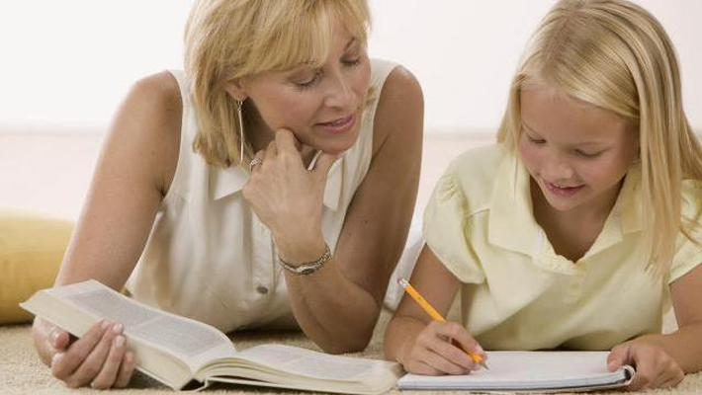

Воодушевите ребенка на рассказ о своих школьных делах.
Не ограничивайте свой интерес обычным вопросом типа: «Как прошел твой день в школе?» Каждую неделю выбирайте время, свободное от домашних дел, и внимательно беседуйте с ребенком о школе. Запоминайте отдельные имена, события и детали, о которых ребенок сообщает вам, используйте их в дальнейшем для того, чтобы начинать подобные беседы о школе. Кроме того, обязательно спрашивайте вашего ребенка о его одноклассниках, делах в классе, школьных предметах, педагогах.
Регулярно беседуйте с классным руководителем и учителями вашего ребенка о его успеваемости, поведении и взаимоотношениях с другими детьми.
Без колебаний побеседуйте с учителем, если вы чувствуете, что не знаете о школьной жизни вашего ребенка или о его проблемах, связанных со школой, или о взаимосвязи его школьных и домашних проблем. Даже если нет особенных поводов для беспокойства, консультируйтесь с учителем вашего ребенка не реже, чем раз в месяц. Во время любой беседы с учителем выразите свое стремление сделать все возможное для того, чтобы улучшить школьную жизнь ребенка. Если между вами и учителем возникают серьезные разногласия, прилагайте все усилия, чтобы мирно разрешить их. Иначе вы можете случайно поставить ребенка в неловкое положение выбора между преданностью вам и уважением к своему учителю.
Не связывайте оценки за успеваемость ребенка со своей системой наказаний и поощрений.
Ваш ребенок должен расценивать свою хорошую успеваемость как награду, а неуспеваемость — как наказание. Если у ребенка учеба идет хорошо, проявляйте чаще свою радость, можно даже устраивать небольшие праздники по этому поводу. Но выражайте свою озабоченность, если у ребенка не все хорошо в школе, и, если необходимо, настаивайте на более внимательном выполнении им домашних и классных заданий. Стоит обратить внимание, на что именно отвлекается ребенок во время приготовления домашнего задания, если это телевизор, компьютер или телефон, то на время подготовки, это должно быть исключено!
Помните, что не только отметка должна быть в центре внимания родителей, а знания, даже если сегодня ими воспользоваться невозможно. Поэтому думайте о будущем и объясняйте детям, где и когда можно будет воспользоваться знаниями.
Знайте программу и особенности школы, где учится ваш ребенок.
Вам необходимо знать, какова школьная жизнь вашего ребенка, и быть уверенным, что он получает хорошее образование в хороших условиях. Посещайте все мероприятия и встречи, организуемые родительским комитетом и педагогическим коллективом. Следует также иметь информацию о дисциплинарных правилах, установленных в школе и классе, различных возможностях обучения, предоставляемых школой вашему ребенку.
Помогайте ребенку выполнять домашние задания, но не делайте их сами.
Установите вместе с ребенком специальное время, когда нужно выполнять домашние задания, полученные в школе, и следите за выполнением этих установок. Это поможет вам сформировать хорошие привычки к обучению. Продемонстрируйте свой интерес к этим заданиям и убедитесь, что у ребенка есть все необходимое для их выполнения наилучшим образом. Однако если ребенок обращается к вам с вопросами, связанными с домашними заданиями, помогите ему найти ответы самостоятельно, а не подсказывайте их.
Особенные усилия прилагайте для того, чтобы поддерживать спокойную и стабильную атмосферу в доме, когда в школьной жизни ребенка происходят изменения.
Такие события, как первые несколько месяцев в школе, начало и окончание каждого учебного года, переход из начальной школы в среднюю и старшую, могут привести к стрессу ребенка школьного возраста. При любой возможности пытайтесь избежать больших изменений или нарушений в домашней атмосфере в течение этих событий. Спокойствие домашней жизни вашего ребенка поможет ему более эффективно решать проблемы в школе.
Безусловное принятие ребенка, несмотря на те неудачи, с которыми он уже столкнулся или может столкнуться. Одобрение: «Я тебя люблю», «Я верю, ты сможешь», «Я с тобой, у тебя все получится».
Обратите внимание на занятия спортом или прогулки, правильное питание, витаминизацию.
Малоподвижный образ жизни приводит к застойным явлениям, недостаточному кислородному питанию и отрицательно сказывается на физическом развитии ребенка. Не забывайте о смене учебной деятельности ребёнка дома, создавайте условия для двигательной активности между выполнением домашних заданий.
Наблюдайте за правильной позой во время выполнения домашних заданий, заботьтесь о правильном световом режиме. Предупреждайте близорукость, искривление позвоночника, тренируйте мелкие мышцы кистей рук. Обязательно вводите в рацион ребенка витаминные препараты, фрукты и овощи. Организуйте правильное питание. Заботьтесь о закаливании ребенка, максимальной двигательной активности, создайте в доме спортивный уголок, приобретите спортивный инвентарь: скакалки, гантели и т.д. Воспитывайте ответственность ребенка за свое здоровье.
Введите четкие правила в семейную жизнь.
Четко, по пунктам определите обязанности ребенка в семье. Если у вас есть младшие дети, поручите ему заботу о них. Не бойтесь, что старший ребенок испортит младшего. Зона ответственности за другого человека должна быть немалой. Пусть ваш ребенок возьмет на себя, по крайней мере, полное обслуживание четвероногого друга. Важно лишь, чтобы эти ежедневные обязанности лежали полностью на нем, от начала до конца. Это его участок работы, в который больше никогда и ни при каких обстоятельствах не влезает ни один из членов семьи.
Можно поручить ему и любые другие обязанности по дому. Главное, не подходить к этому вопросу формально, не контролировать и никогда не подстраховывать. Увидите, что в любом состоянии и при любых обстоятельствах он сможет выполнять свои обязанности. Ведь вы тем самым оказываете ему ту степень доверия, которую он будет стараться оправдать, дайте ему возможность почувствовать себя взрослым и значимым.

УДАЧИ!!!!!

